ספר יהושוע
פרק ב':
כתבו תאריך וכותרת.
- צפו בסרטון המצורף.
- קראו את פרק ב' בספר יהושוע.
- העתיקו את המילים הקשות למחברת. 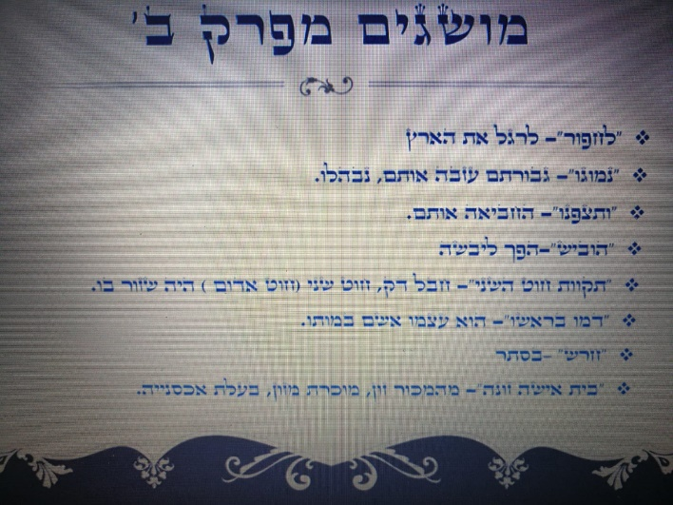
העתיקו את הסיכום למחברתכם:
יהושע שלח שני מרגלים ומצווה אותם לכו ראו את הארץ ואת יריחו. שני המרגלים הולכים ומסתתרים בביתה של רחב. מלך יריחו שולח אנשים אל רחב ודורש ממנה להוציא את האנשים שבאו לביתה מכיוון שבאו לרגל. רחב אומרת (משקרת) שאכן באו אליה אנשים אך הם ברחו וכדי לרוץ אחריהם ולתפוס אותם.
רחב אומרת למרגלים:
* עמי כנען שמעו שה' נתן לכם את הארץ ולכן נפלה אימתכם עלינו. "נמוגו יושבי הארץ לפניכם, ונמס לבבנו ולא קמה עוד רוח באיש".
* שמענו את הניסים שה' עשה לכם :
א. הוביש את ים סוף ב. כיבוש שני מלכי העמורי סיחון ועוג.
* הישבעו לי ועשו איתי חסד כשם שעשיתי אתכם, כאשר תכבשו את העיר תצילו אותי ואת משפחתי.
תשובת המרגלים לרחב:
אנחנו נציל אותך בשלושה תנאים:
א. קשרי חוט שני אדום לחלון ביתך
ב. תאספי את כל משפחתך אליך הביתה.
ג. אל תגידי את דבירנו זה - כלומר סודיות מוחלטת.
רחב נפרדת מהמרגלים
רחב אומרת למרגלים כאשר תצאו מביתי לכו להסתתר בהרים שלושה ימים, עד שהרודפים יחדלו מלחפש אתכם. רק אז תלדו לדרכם.
המרגלים שבים עם יהושע ומספרים לו שה' נתן את ארץ בידם, וכל יושבע הארץ מפחידים מהם.

- העתיקו את השאלות למחברת וענו עליהן:
- מה נודע למלך יריחו?
- כיצד הוא הגיב על מידע זה?
- מה הייתה תשובת רחב לשליחי המלך?
- בתשובתה, רחב נהגה ב: עורמה / יושר
- מה באמת עשתה רחב עם האנשים?
- מדוע היא נהגה כך?
- מהו המסר שעמו חזרו המרגלים אל יהושע?
עבודה מהנה!

